1. 앱 제목 : 델렉스 엑스퍼트

2. 앱에 대한 간단한 설명 : 편리한 화물 운송

3. 앱에 대한 자세한 설명 : 화물 기사님들을 위한 다양한 서비스를 지원합니다.

4. 앱 설명할 앱 화면 캡쳐 화면(앱 실행시 보여지는 화면을 캡쳐한 스크린샷 이미지)

- 최소 2장에서 최대 8장

- jpeg 또는 png 형식

- 측면 최소 길이 320 픽셀, 측면 최대길이 3840 픽셀

5. 고해상도 앱 아이콘(앱 아이콘에 넣을 이미지)

- 512 \* 512 픽셀 png 형식

6. 그래픽 이미지 (마켓 상단에 보여질 그래픽 이미지)

- jpg 또는 png 형식

- 가로 세로 1024 \* 500

7. 이메일

- 담당자 이메일 기재 : deltaonx@gmail.com

8. 개인정보처리방침 url : http://www.delta-on.com/

9. 앱 카테고리 선택

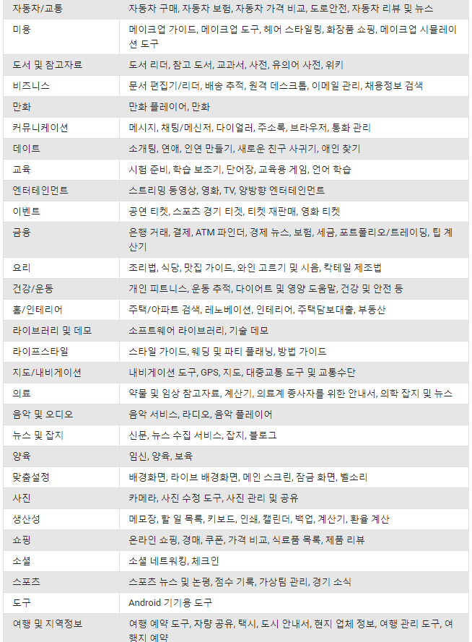-

비즈니스 > 운송

10. 앱 패키지명 : delexExpert